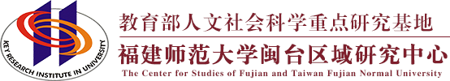
普通高等学校人文社会科学重点研究基地
KEY RESEARCH INSTITUE OF HUMANITES AND SOCIAL SCIENCE IN UNIVERSITY

工作简报2020年第四期
福建师范大学闽台区域研究中心

目 录

中心工作进展
主要学术活动
闽台信息动态

主送：教育部社政司
抄送：省教育厅、省台办
地址：福建省福州市仓山区上三路32号 邮编： 350007
TEL：0591-83443674 E-mail：mtyjzx@pub6.fz.fj.cn

中心工作进展

省人大常委会副主任潘征莅临中心调研走访
10月16日，省人大常委会副主任潘征、省人大常委会人事代表工作室一级巡视员苏金祥、省人大常委会人事代表工作室代表联络议案处处长郑剑萍等一行到校调研，走访联系人大代表、统一战线代表人士和专家学者，副校长郑家建，学校办公室、网络与数据中心、文学院、闽台区域研究中心等相关单位负责人陪同调研。
潘征一行实地察看了我校老校部、闽台区域研究中心、中华文学传承发展研究中心，分别听取了谢必震教授、李小荣教授、马重奇教授等关于钓鱼岛数字博物馆、两岸合编高中语文教材和文学院百年学术精品入台出版工程等建设情况的汇报，充分肯定了学校在钓鱼岛历史文献研究、两岸文教交流、中华优秀传统文化传承创新等方面所取得的成绩。
潘征在调研走访过程中指出，近年来，福建师大传承弘扬习近平总书记在福建工作时的创新理念和重大实践，服务国家重大发展战略需求，在文献整理研究和两岸交流合作等方面深耕细作、成果丰硕，体现出学校强烈的使命感和责任感。他强调，福建师大要认真学习习近平总书记在教育文化卫生体育领域专家代表座谈会上的重要讲话精神，面向“十四五”规划，紧抓发展机遇，科学谋篇布局，走好特色之路，为建设新福建作出新贡献。

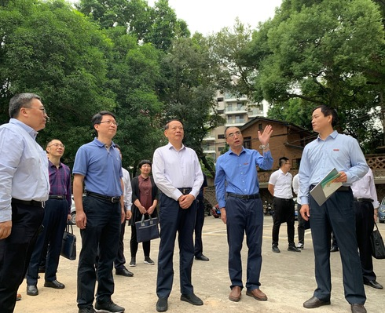
省人大常委会副主任潘征察看老校部
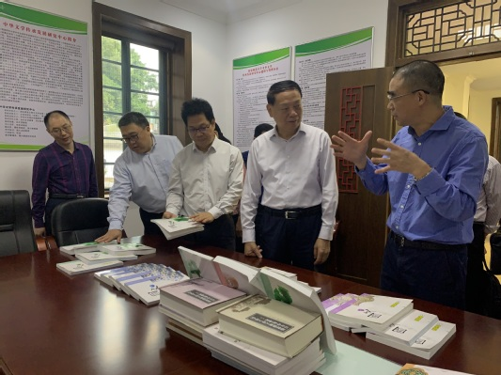
省人大常委会副主任潘征察看两岸合编高中语文教材

中国社科院副院长高翔和省委常委、宣传部部长邢善萍一行莅临中心调研
11月2日上午，中国社会科学院副院长、党组成员兼中国历史研究院院长、党委书记高翔，省委常委、宣传部部长邢善萍一行莅校调研，中国社会科学院科研局局长马援、省委宣传部副部长叶燊、省委网信办副主任叶得盛，校领导李宝银、陈晓红、郑家建等同志，以及学校办公室、宣传部、网络与数据中心、文学院、闽台区域研究中心等单位负责人陪同调研。
高翔、邢善萍一行实地察看了我校前身校之一华南女子文理学院办学旧址，参观了文学院、闽台区域研究中心成果展，详细了解了华南女子文理学院办学旧址保护、弘扬中华优秀传统文化有关情况，认真听取了学校关于利用信息化手段推进历史档案文献研究和运用的情况汇报。
高翔指出，近年来，福建师大聚焦国家经济社会发展的重大问题，充分发挥自身办学优势和特色，在历史文献整理研究、推进哲学社会科学繁荣发展等方面进行了有益探索，取得了一批重大成果，在维护国家核心利益方面作出了积极贡献。他强调，历史研究是一切社会科学的基础，希望学校以习近平新时代中国特色社会主义思想为指导，瞄准国家经济社会发展重大需求，持续深化历史文献整理和历史文化研究，不断推动哲学社会科学工作创新发展，为构建中国特色哲学社会科学作出更大贡献。他表示，中国社会科学院和中国历史研究院将加强与福建师大的交流合作，共享相关文献信息数据资源，共同为推动中国史学创新发展、服务党的国家战略作出新的更大贡献。
邢善萍肯定学校在历史文献研究应用、推动中华优秀传统文化传承创新等领域所取得的成绩。她指出，党的十九届五中全会为中国擘画了一幅波澜壮阔的新图景，也为繁荣哲学社会科学提供了广阔舞台。希望学校深入学习领会习近平新时代中国特色社会主义思想，以贯彻落实党的十九届五中全会精神为契机，进一步提高政治站位，坚持围绕中心、服务大局，自觉将人民立场、使命意识、创新精神贯穿哲学社会科学研究始终，充分发挥学科、人才、科研优势，不断提升哲学社会科学的竞争力、影响力、服务力，努力推出一批焕发时代气息、具有福建特色、体现服务导向的创新成果，为福建全方位推动高质量发展超越提供有力的思想保证和文化支撑。她表示，省委宣传部将一如既往地支持福建师大发展建设。
李宝银代表学校对高翔副院长和邢善萍部长一行的到来表示热烈欢迎，对中国社会科学院和省委宣传部长期以来的关心和支持表示衷心感谢。他简要介绍了学校近年来开拓特色研究新领域、提升文化影响力和服务力的有关情况，表示学校将深入贯彻落实党的十九届五中全会精神，在中国社会科学院、省委宣传部的指导下，继续发挥办学优势，聚合优势资源，扎实做好历史文献资料的整理研究，让厚重的“故纸堆”活起来、用起来，努力在服务党和国家工作大局中贡献更多力量。
闽台区域研究中心召开党的十九届五中全会精神学习会
11月13日上午，闽台区域研究中心在胜利楼202会议室召开党的十九届五中全会精神学习会，中心全体教师和全体学生党员参加了学习会，会议由中心主任李小荣主持。
李小荣带领大家学习党的十九届五中全会召开的时代背景、会议概况和重大意义，从“决胜全面建成小康社会取得的决定性成就”“到二〇三五年基本实现社会主义现代化远景目标”“‘十四五’时期经济社会发展的主要目标”和“实现奋斗目标的具体举措”等方面，对《中共中央关于制定国民经济和社会发展第十四个五年规划和二〇三五年远景目标的建议》进行了详细梳理，重点解读了“高质量发展”“新发展格局”“科技自立自强”“文化强国”和“‘四个全面’新表述”等关键词。他强调，中心要按照学校党委要求，结合做好教育部高校人文社会科学重点研究基地测评工作，认真总结中心“十三五”规划完成情况，切实做好中心“十四五”规划编制工作，为中心“十四五”发展谋好篇、开好局、起好步。
通过学习研讨，大家一致认为,要切实提高思想认识，通过全面深入学习，不断提高政治站位，进一步增强“四个意识”、坚定“四个自信”，做到”两个维护“，切实把思想和行动统一到党中央决策部署上来。通过学习全会精神，不断提高自身科研、教学工作质效，推动中心高质量发展。
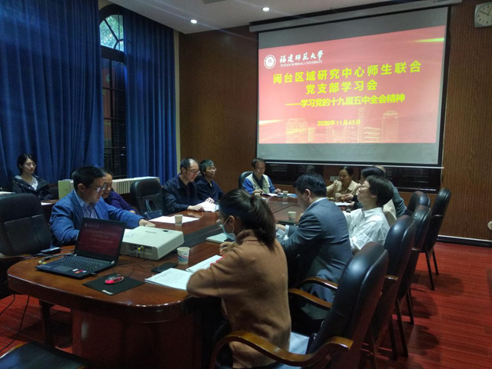

海峡社会研究中心揭牌暨福建省老区建设促进会研究基地授牌仪式
12月7日，海峡社会研究中心揭牌暨福建省老区建设促进会研究基地授牌仪式在文园举行。海峡两岸关系协会副会长孙亚夫，省政协副主席阮诗玮，省政协经济委员会原主任、省老促会执行会长叶顺煌，省民政厅原巡视员、省老促会常务副会长罗万荷，省政协科教文卫体委员会副主任江登峰，团省委副书记陈训明，福州市人大常委会副主任李永祥，省民政厅原副巡视员林跃强，校长王长平，原副校长郑一书，社会科学处、文学院、社会历史学院等相关教师代表参加了仪式。
仪式上，孙亚夫、阮诗玮、叶顺煌、王长平共同为“福建师范大学海峡社会研究中心”揭牌，王长平为郑碧强、柯宇志颁发海峡社会研究中心主任、副主任聘书，林跃强和罗万荷为“福建省老区建设促进会研究基地”授牌，郑碧强代表福建师范大学海峡社会研究中心与福建省志愿者公益基金会签订战略合作协议。
阮诗玮向研究中心的揭牌和研究基地的授牌表示祝贺，希望研究中心加强建设、发挥作用，积极为各级党委政府科学谋划“十四五”、谱写发展新篇章，提供有高度、有深度、有前瞻性和可操作性的决策参考；希望我校以研究基地成立为契机，发扬紧密联系社会、积极服务社会的优良传统，把握机遇，乘势而上，为推进两岸关系和平发展和祖国统一作出更多贡献。
叶顺煌由衷祝贺研究中心和研究基地的成立，表示将与研究中心加强合作，提升我省老区建设促进会工作的专业化、科学化水平，推动我省老区工作全方位高质量发展超越，共同把福建省老区建设促进会研究基地建设成讲好福建老区建设的故事点和做好福建老区建设的示范点。
王长平强调，海峡社会研究中心要以揭牌为起点，切实加强学术研究和实践探索，努力将其打造成闽台社会治理的知识库、人才库、信息库及思想库，要以福建省老区建设促进会研究基地授牌为契机，发挥中心研究优势，为国家及省委省政府、省老区建设促进会，提供更多具有前瞻性、可操作性的决策咨询，为加快学校“双一流”建设、全面建设社会主义现代化国家，作出新的更大贡献。
海峡社会研究中心是我校结合自身学科资源与人才优势，率先成立的具有区域特色的探索两岸社会治理和全方位融合发展的科研与实践机构。海峡社会研究中心依托教育部人文社科基地闽台区域研究中心运行，联合福建省人民政协及台港澳办等相关政府部门、京沪闽台多家高校及福建省公益志愿者基金会等社会力量，重点围绕社区治理、乡村振兴、文明实践、卫生健康、志愿服务、精神文明创建及两岸全方面融合发展等领域开展研究。
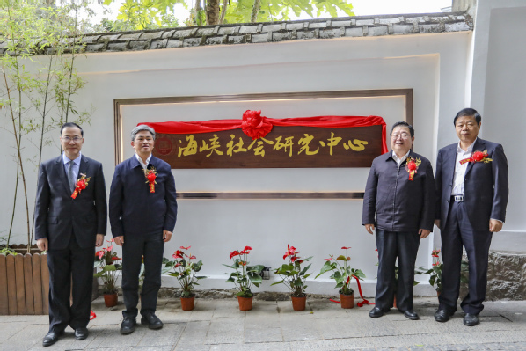
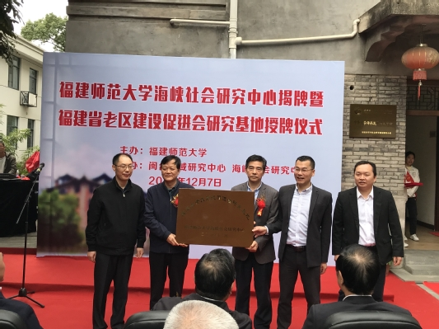

《中国文字》出刊100期暨文字学国际学术研讨会在福州开幕
12月12日，由福建师范大学闽台区域研究中心、文学院主办、台湾万卷楼图书公司协办的“《中国文字》出刊100期暨文字学国际学术研讨会”在福州、台北两地同时召开。复旦大学出土文献与古文字研究中心刘钊教授、中山大学陈伟武教授、清华大学赵平安教授、台湾历史语言研究所钟柏生教授、台湾万卷楼图书公司经理梁锦兴先生、福建师范大学副校长郑家建教授、闽台区域研究中心主任、文学院院长李小荣教授、文学副院长林志强教授以及两岸文字学专家学者与学生代表近100人参加会议。
本次会议分为福州会场及台北会场。上午两岸连线举行开幕式和专家主题报告。主题报告由两岸著名文字学家许学仁教授、刘钊教授主持，陈伟武教授、赵平安教授、钟柏生教授、季旭升教授分别报告论文。下午两地会场各设立甲骨金文、战国文字、秦汉文字、汉字理论与综合研究等组别进行分组讨论。海内外学者透过线上模式，共同研究中国文字，展示最新研究成果。
《中国文字》由著名学者、甲骨学“四堂”之一的董作宾（彦堂）先生创办于1960年，2020年已出版100期。目前由福建师范大学闽台区域研究中心、文学院与台湾万卷楼图书公司合作编辑出版。此次会议共收到80多篇论文，其中42篇已刊登于《中国文字》2020年夏季号和冬季号。
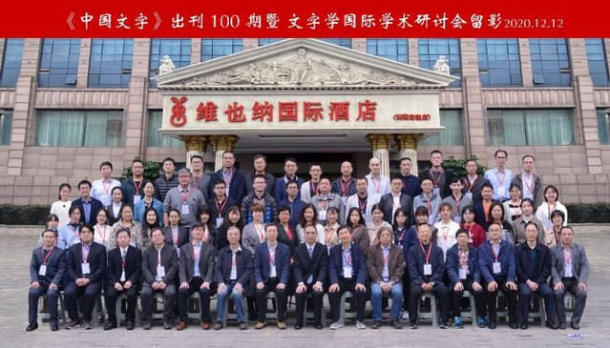

省委文明办谢纳新副主任带队走访海峡社会研究中心
12月24日上午，省委文明办谢纳新副主任带队与省未成年人思想道德建设中心党支部一行赴福建师范大学海峡社会研究中心和闽海关博物馆等地开展活动，中共仓山区委常委、宣传部部长李亦仁，福建师范大学闽台区域研究中心教授、福建海峡社会研究中心主任郑碧强，中共仓山区委宣传部副部长、文明办主任冯魁，烟台山管委会主任黄新怡，仓山街道宣传统战委员刘海兵等陪同参与。
在海峡社会研究中心开展的党课微宣讲活动上，谢纳新副主任对党的十九届五中全会精神作了宣讲，并结合福建省未成年人思想道德建设工作、文化建设和新时代文明实践中心建设等领域工作进行了详细的解读。谢纳新副主任指出：一是要紧扣主题，在深学细学上下功夫。要把学习宣传新思想作为精神文明建设的首要政治任务，把大家的思想统一到全会的部署中去，不断增强四个意识，坚定四个自信，做到两个维护。二是要发挥优势，在宣讲上下功夫。要用好宣传平台，通过各种形态开展宣讲，新时代文明实践中心不仅是开展志愿服务活动，最重要的一点是新思想的宣传，通过志愿服务的方式解决老百姓的具体困难，开展乡风文明建设，开展文化活动，把党的新思想宣传到老百姓中。三是要推动工作，在融合上下功夫。要找准贯彻全会精神的切入点和着力点，培育和践行社会主义核心价值观，增强公民的思想道德建设，创新群众性的精神文明创建，文明实践、诚信建设、学雷锋志愿服务、弘扬文明新风。要开展伟大成就的宣传，以社会主义核心价值观引领时代新人，激发广大未成年人开启新征程的伟大精神力量。
中心教授郑碧强在活动中表示，作为研究者，要更加注重如何做好习近平新思想的宣传工作，打造烟台山“最美论道”。要充分运用好劳模资源，让身边人讲好身边故事，带动更多的身边人，让新思想走深走实。要将宣传阵地、人员等资源进行整合，推动新思想落地生根。让新时代文明实践中心成为枢纽地带，让各方面的资源动起来，乐起来，活起来。
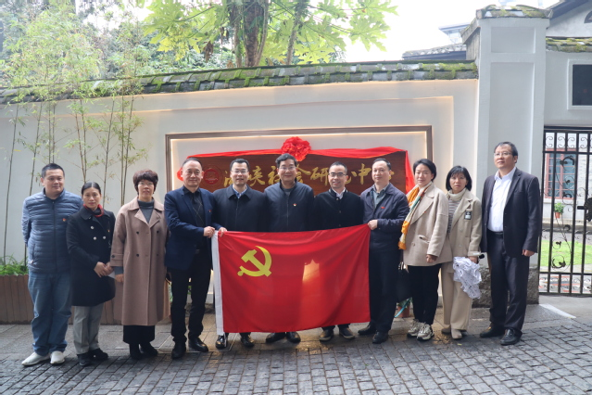
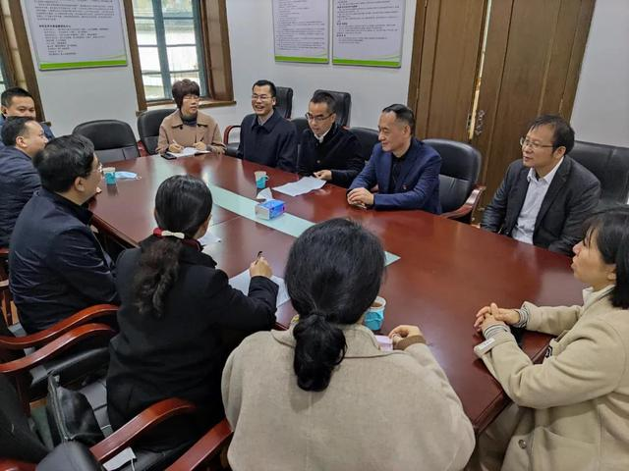
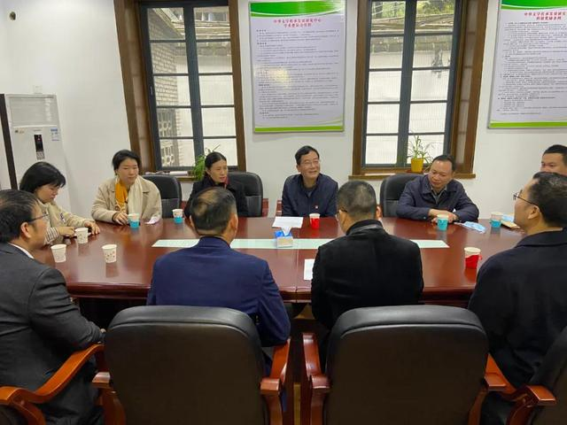

主要学术活动

中心研究员应邀参加霞浦海洋文化研讨会
10月29日，由福建社会科学院和霞浦县人民政府联合主办的“中国·霞浦海洋文化研讨会”在霞浦县召开，来自中国社科院以及福建省内高校、研究单位的50多位海洋问题研究专家莅会就中国海洋文明起源、古代海上丝绸之路、中外文化交流、福建海洋文明贡献、全方位推动高质量发展超越等重要议题进行了深入研讨。
我中心谢必震教授与吴巍巍研究员应邀参加。谢必震教授作了题为《论古代诗画中的海上丝绸之路》的主旨报告，吴巍巍研究员提交了会议论文《近代来华西人对闽东畲族的田野调查与报道》。
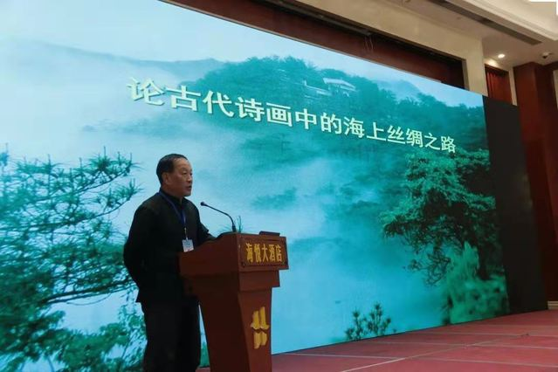

中心研究员赴济南参加二〇二〇年基督宗教研究论坛
10月29日-11月1日，由中国宗教学会、中国社会科学院基督教研究中心、山东大学犹太教与跨宗教研究中心主办的“基督宗教研究论坛（二〇二〇）暨时代变迁中的基督宗教研究学术研讨会”在山东济南举行。来自中央统战部宗教研究中心、中国社会科学院、北京大学、清华大学等单位的50余位专家、学者参与了论坛的讨论。
我中心吴巍巍研究员应邀参与本次会议，提交了论文《近年来台湾学界中国基督教史研究述评（2006—2019）》，并在会上作了发言和交流。
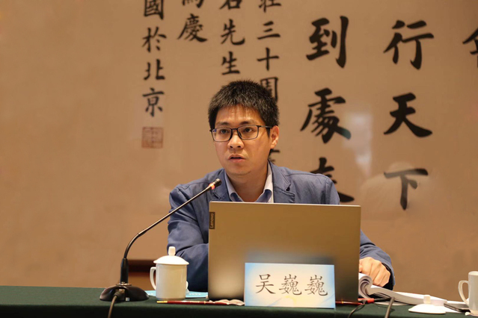

中心研究员谢必震、吴巍巍应邀参加“台湾史研究新视界”学术研讨会
2020年11月14日，“台湾史研究新视界”学术研讨会暨祝贺陈在正先生从教70周年座谈会在厦门召开。本次会议由厦门大学台湾研究中心、两岸关系和平发展协同创新中心、厦门大学台湾研究院主办，厦门大学人文学院历史系、福建省连横文化研究院、《台湾研究集刊》编辑部协办。来自海峡两岸三十多家高校、研究机构的学者参加会议。
中心教授谢必震与吴巍巍应邀参会，谢必震教授还作为特邀嘉宾作主旨发言，吴巍巍教授提交并报告论文《墙上教科书：台湾地区古建装饰艺术的社会教化功能》，获得与会学者的关注。
本次会议从回忆陈在正先生与大陆台湾史发展历程、展望台湾史研究新视角两个角度出发。会期为两天，共设12场学术讨论会。海峡两岸参会学者立足史学传统、着眼当下，结合新方法、新视界、新领域，围绕台湾史研究进行全面深入的探讨，提升了台湾史学研究水平。
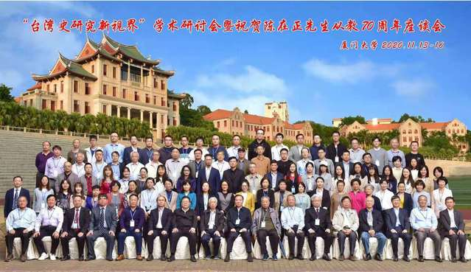

中心研究员参加第三届海峡两岸人文学论坛
11月15日，第三届海峡两岸人文学论坛在厦门海沧举行。来自海峡两岸高等院校、科研机构及智库的80多位人文社会科学专家学者出席活动。
本届论坛以“时势变局中的人文学及其使命”为主题，继续推进海峡两岸人文社会科学学者的交流与对话。
论坛学术研讨环节分为主题演讲和分组讨论两个部分。我中心徐秀慧教授作为海峡两岸知名学者代表发表了专题报告。吴巍巍研究员作了题为《墙上教科书：台湾地区古建装饰艺术的保护与文化传承》的发言。
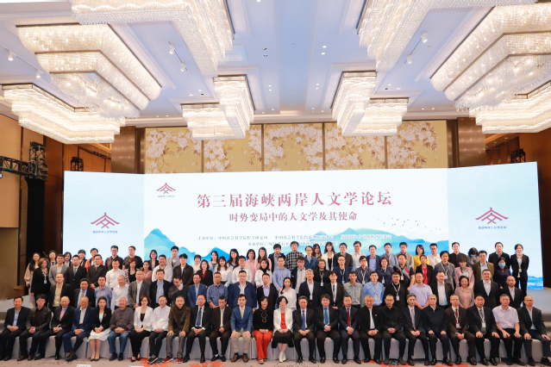
中心研究员赴武汉大学参加“两岸青年论坛”
11月17日，吴巍巍研究员应邀参加了在武汉大学台湾研究所举办的“青年与未来——台湾研究领域青年学者研讨会”，来自大陆高校、科研院所和相关涉台部门的20余位学者，围绕台湾青年政治参与现状、台青在祖国大陆就业创业、台湾青少年历史观和国家观等议题展开热烈的讨论。吴巍巍研究员报告了主题为《试论构建两岸青少年共同史观的必要性和迫切性》的论文。
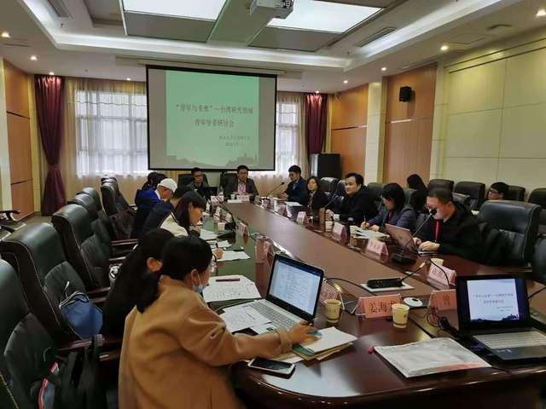
中心研究员赴暨南大学参加“新冠疫情下的中国与世界”学术研讨会
11月21日，“新冠疫情下的中国与世界”学术研讨会暨2020教育部人文社科重点研究基地智库联合体年会在暨南大学举行。本次会议由暨南大学国际关系学院华侨华人研究院主办，会议旨在针对2020年新冠疫情下的国际关系、国际经济合作、国际传播与公共关系三个分议题，结合联合体运作机制和模式建设进行更为深入的探讨。
我中心谢必震教授与吴巍巍研究员参与了此次研讨会。吴巍巍研究员作了题为《新冠疫情下的台海局势与两岸关系》的发言报告。
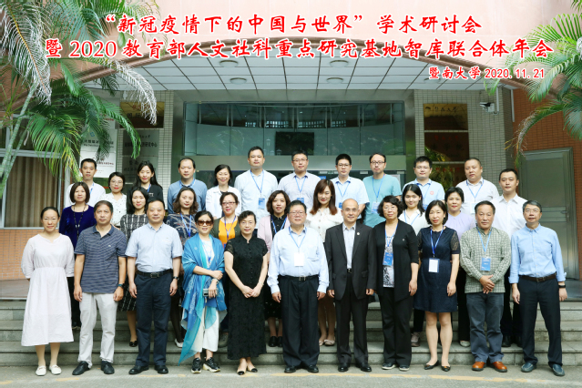
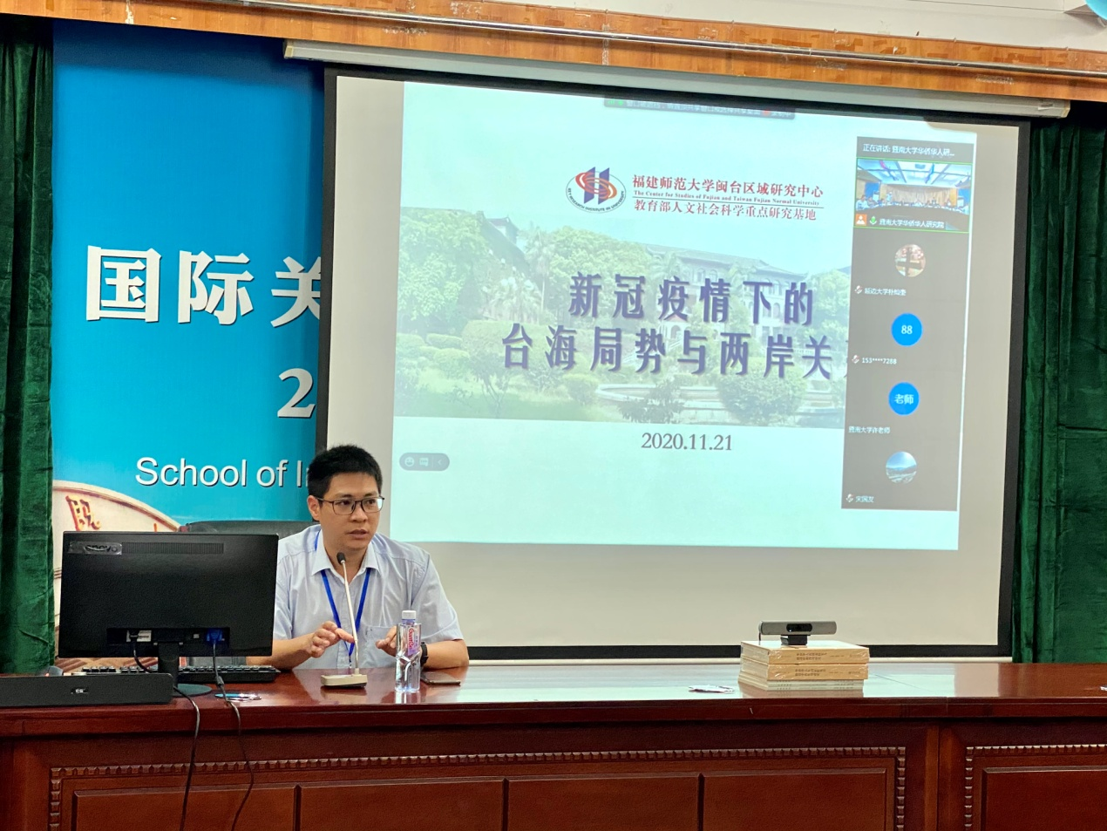

中心研究人员赴厦门大学参加2020年度第二次涉台机构联席会
12月4日，福建省涉台研究机构联席会议2020年第二次专题研讨会在厦门召开。本次研讨会由福建省人民政府台港澳事务办公室指导，厦门大学台湾研究院主办。来自海南省委统战部、广西师范大学、福建社科院、福建师大、福建省委党校、福建省人大涉台法律研究中心、华侨大学、闽南师范大学、福建警察学院、厦门大学等单位的涉台专家学者分别围绕台海新局势、海峡两岸融合发展、闽台文教交流、新局势下两岸关系等主题进行研讨，旨在进一步促进两岸经济、文化、社会深度融合发展。
闽台中心吴巍巍研究员与林小芳副研究员参加此次会议，分别作了主题为《新形势下深化闽台文教领域融合发展的若干思路和举措》与《试论国民党两岸路线调整及其影响》的报告和交流。
4日下午，研讨活动的专家和学者一行深入龙山文创园台湾青年就业创业基地、观音山北创营两岸青年众创空间等台湾青年就业和创业基地进行实地调研。
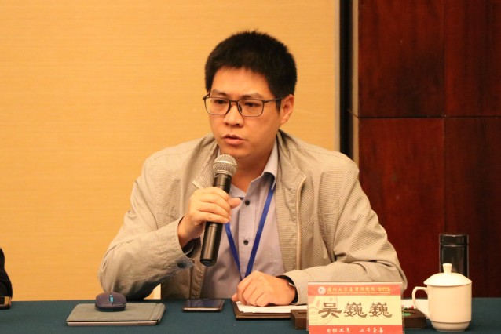
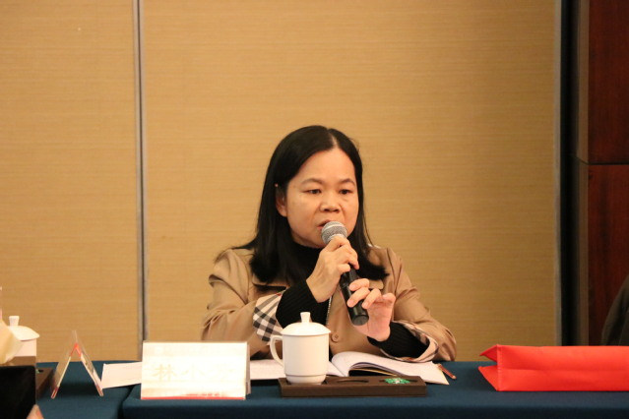

闽台信息动态
7月1日，2019海峡两岸青年闽南文化研习营在漳州开营。来自台湾师范大学、台南大学、金门大学、铭传大学、高雄科技大学以及闽南师范大学师生40余人参加开营式。活动为期7天，营员们通过座谈交流、专题讲座、走访考察等形式领略丰富多彩的闽南风土人情和民俗文化。

7月4日，2019泉澎直航妈祖会香交流活动在泉州举行，澎湖县县长赖峰伟率500余名妈祖信众从澎湖马公港直航南安石井码头,赴泉州天后宫谒祖进香。这是时隔17年，泉澎两地天后宫再次举办泉澎直航妈祖会香活动，也是两地时隔12年后重启妈祖会香活动。

7月9日，2019闽台智慧健康区域合作研讨会在福州举行，来自福州大学、闽江学院、台湾大学、台湾辅仁大学、台北市医学人文学会等两岸高校及医疗机构的近百名专家学者参加活动。

7月9日，2019年两岸青年人才文创设计邀请赛在泉州安溪开赛。来自福州大学、厦门工艺美术学院、华侨大学、广州美术学院、西安美术学院、台北商业大学、台湾“中国科技大学”、台湾树德科技大学等两岸知名高校13支文创团队百名青年设计师参赛。邀请赛以安溪藤铁家居工艺文化软装创意设计为主题，携手安溪能工巧匠，共同创造家居文化精品，联手“装饰”全球家居梦。

7月10日，第2届共同家园杯两岸大学生演讲比赛在平潭开赛，来自福建师范大学、福建农林大学及台湾海洋大学等两岸高校的32名大学生进入决赛，并以“传承中华传统文化，凝聚两岸情谊”为题进行演讲，最终福建师范大学文学院选手黄欣脱颖而出，获得第一名。

7月11日，平潭至高雄海上客运航线“海峡号”首航，该航线总里程178海里，单次海上航程仅需4.5小时。今年5月，交通运输部批准福建海峡高速客滚航运有限公司所属“海峡号”开辟平潭直航高雄新航线，从事海上客货滚装运输。

7月11日，福建品尚征信有限公司与台湾中华征信所正式签署全面战略合作协议。这是两岸民间征信机构首次正式合作。品尚征信是我省唯一一家通过征信备案的民营征信机构，而台湾中华征信所是台湾最大的专业征信公司。两家公司开展全面业务合作，将充分发挥各自资源优势、品牌优势，推动企业信用风险管理学术研讨、商业资讯及信用信息交流，并在企业风险筛查、智能风控分析决策和中小企业信用风险控制等综合信用服务方面推进战略合作。

7月14日，第6届海峡两岸大学生实体建构大赛决赛在台湾高雄正式开赛，这是时隔三年之后，该赛事第二次入台举办，来自两岸的15所高校参赛，其中大陆高校9所包括清华大学、福州大学等，台湾高校6所包括“中国文化大学”、高雄大学等。该比赛由福建省学生联合会、台湾中华青年交流协会、高雄大学、中建海峡建设发展有限公司共同主办。

7月16日，第9届海峡两岸高校文化与创意论坛暨百名台湾青年“首来族”福建行活动在华侨大学开幕。两岸66所高校、22所中学的近300名师生参与活动，其中有140多名台湾学生为第一次来大陆的“首来族”。论坛由福建省青年联合会、福建省学生联合会、华侨大学、台湾中原大学联合主办。

7月16日，2019年泉州海峡两岸工业设计大赛暨海峡两岸大学生设计工作坊启动仪式在泉州台商投资区举行，130多名来自两岸的师生代表参加活动。启动仪式上，泉台工业设计人才服务中心揭牌成立。中心将依托台湾工业设计协会、台湾创意设计中心、东海大学等台湾设计机构、高校，建立台湾设计人才数据库和合作平台，打造泉台设计走廊和泉台设计创业项目孵化基地。

7月17日，2019年海峡杯(翔安)青少年棒球邀请赛在厦门市大嶝中学开赛，300余名两岸青少年以球会友，切磋交流。棒球邀请赛为期两天，共有16支球队参赛，其中台湾球队5支；按年龄段分设快乐组、争先组、竞技组等3个组别展开竞技。

7月20-22日，第3届海峡两岸食品交易会暨第6届闽台（泉州）食品交易会在泉州晋江举办。本届食交会展馆面积4.2万平方米，共有1900个展位，吸引海峡两岸暨香港、澳门地区以及16个国家的456家厂商组团参会，到会人数7.78万，再创新高，累计达成交易额约107亿元。本届食交会还举办了两岸名优食品推介会、采购商对接会、第9届全国海鲜烹饪技能大赛等11项活动，着力打造国际食品产业综合性交流平台。

7月21日，2019年海峡两岸(厦门)青少年“太空演说家”大赛在厦门落幕。经过2个多月的激烈角逐，最终3名同学脱颖而出，分获中学组、小学高年级组、小学低年级组冠军。获得冠亚季军的选手将前往北京电视台参加时代小先生青少年诵读大会。优秀选手有机会入选全国“时代小先生诵读团”，参加新中国成立70周年大型文艺晚会。

7月21日，两岸工艺美术文化交流又一新平台——海峡工艺美术馆在厦门开馆，携500件两岸工艺美术大师级作品，惊艳亮相。这是集收藏、保护、展示、研究等多种功能于一体，大陆唯一一个囊括一省所有中国工艺美术大师代表性作品的藏馆。该馆由福信集团捐资设立的公益性组织——海峡文化艺术品保护基金会发起，搭建海峡两岸工艺美术业者交流平台，深度发掘海峡两岸工艺美术文化内涵。

7月22日，第3届海峡两岸青年阅读季启动仪式暨中华经典诵读展演活动在福州大梦书屋举行，来自两岸的100名青年带来了《缘牵两岸》《与妻书》《八闽芳华》等精彩的古诗词和现代诗诵读节目。参加本届阅读季的台湾青年来自台北大学、高雄师范大学、台中教育大学、台湾戏曲学院等台湾20余所大、中学校，大陆青年来自福州大学、福建师范大学、福建农林大学及福州一中、福州三中、福建师范大学附中等大、中学校。本次活动由福建省新闻出版局主办，厦门外图集团有限公司和台湾中华青年交流协会共同承办。
7月25-27日，第18届海峡两岸大学生辩论赛在福州举行。来自两岸的16支参赛队伍针对“青年成才的动力来源于责任还是梦想”、“自媒体时代，我们离真相越来越近还是越来越远”、“科技进步是增强还是降低人类安全感”等辩题展开辩论。此次参加海辩赛的台湾参赛队伍有台湾大学、台湾清华大学、政治大学、世新大学、中正大学、中兴大学、东海大学、台湾中国文化大学；大陆的参赛队伍有清华大学、吉林大学、华东师范大学、重庆大学、河海大学、内蒙古师范大学、厦门大学、福建师范大学。本届辩论赛由福建省科学技术协会牵头台湾中华青年交流协会、福建省教育交流协会以及北京、吉林、上海、重庆、江苏、内蒙古等6省区市科协共同主办。

7月，省公安厅出台七项服务台胞台企的新举措，在台湾驾驶证换领大陆驾驶证、办理台湾居民居住证、办理台胞证等方面采取便利措施，缩短办证时限，进一步提升服务水平，造福台湾同胞。在台湾驾驶证换领大陆驾驶证方面，今后市、县两级公安交管部门积极通过开辟“绿色通道”受理，做到现场预约、随到随考，考试合格当场核发大陆驾驶证；同时，将考试业务权限全部下放至县级车管所，方便台胞就近办理业务；对有批量办理驾驶证需求的，开设台胞业务专场。在办理台湾居民居住证方面，同一县(市、区)内受理点可通城受理台湾居民居住证申领业务；台湾居民居住证制证期限由20个工作日缩短至10个工作日；此外，可依台胞申请办理台湾居民居住证快递至申领人。在办理台胞证方面，台胞因奔丧、治疗重症、探望危重病人、处理境外突发事件、出境参加紧急会议和谈判、签订合同及入学报到时间临近、已定妥行程但临行前出入境证件遗失损毁等紧急事由急需出境的，经核实台湾居民身份后，即时办理“一次有效台胞证”。

8月2日在福建云霄拉开序幕。来自台湾苗栗县信义小学、台湾永贞小学、漳州市云霄竹塔学校的近百名两岸青少年参与活动。本次活动以“同心筑梦，阅读寻根”为主题。两岸青少年一起参加非遗文化学习实践活动、“快乐读书吧”海峡两岸青少年联谊读书会、生态科普研究性学习等精彩活动。海峡出版发行集团副总经理林彬说，两岸青少年将在活动中携手探寻两岸同根同源的历史文化，在“阅读”“寻根”过程中找到文化的共通点，引起文化共鸣。
8月5日-8月9日,2019两岸青年原创音乐交流季是第七届海峡青年节集中活动之一，由中国国民党青年工作委员会主办，福建大圣传媒有限公司承办，福建省海外归国人员互助发展协会、花莲公益文教基金会、福建省音乐创作人协会、台北市慈善会、福建游龙文化发展有限公司、福建亮点文化传媒有限公司、福州Bzone玩客餐娱、福州津烨贸易有限公司协办，将于在海峡青年交流营地、福州市区等地举行。共吸引两岸青年共80人参加，其中台湾青年61人，首次来大陆的有54人。

8月8日19：30第七届海峡青年节两岸青年“携手·同心”联欢晚会在海峡青年交流中心举办，1000多名两岸青年共同参与了此次联欢晚会。

8月9日，“两岸诗歌缘，童诵中华情。”——首届闽台青少年朗读者文化艺术交流活动，闽台青少年中华经典诗文朗读决赛，在福州三坊七巷中瑞剧坊盛大举行。福建省选手80余名，台湾省选手32名，共同参加了决赛。

8月18日，2019海峡法学论坛在厦门举办。十二届全国人大法律委员会主任委员乔晓阳，中国法学会副会长、十三届全国人大常委会监察和司法委员会副主任委员张苏军，省领导周联清、檀云坤，湖北省高级人民法院党组书记、院长游劝荣，福建省文化经济交流中心理事长陈桦、常务副理事长倪英达出席论坛。

8月19日,2019年海峡两岸检察制度研讨会在厦门举行。中国检察官协会副会长万春出席并致辞，省人大常委会副主任檀云坤，中国检察官协会常务理事霍敏出席会议。

8月21日,以“海洋游·海峡情·海岛行”为主题的大美平潭·千百行启动仪式在平潭麒麟荣誉酒店举行。平潭综合实验区管委会、福建省文化和旅游厅、福建省广播影视集团有关领导和来自境内外旅行商代表、新闻媒体等近700名领导来宾参加了启动仪式。

9月6日,第十二届海峡两岸科普论坛在福州举行，两岸600多名科技和科普工作者围绕智慧生活和科普教育展开深入研讨。海峡两岸科普论坛由福建省科协与台湾《科学月刊》杂志社、元智大学于2008年共同发起创办，是两岸间唯一以“科普”冠名的主题论坛，也是两岸科普界、科普创作界、科普传媒界的固定交流平台，已连续举办十二年，其中入岛举办两届。

9月7日，作为商务部重点支持展会和厦门“9·8”投洽会系列活动之一，第十二届海峡两岸（泉州）农产品采购订货会在福建南安开幕。本届“农订会”室内展厅面积2.5万平方米，设有800个国际标准展位。展品涵盖粮油、农特产品、水果、水产品、食品、农产品加工机械、涉农电商等，吸引来自澳大利亚、马来西亚、越南、印度尼西亚等十多个国家和地区展商参加。

9月10日，海峡两岸医养结合与健康产业发展高峰论坛在厦门国际会展中心举行。来自两岸专家学者通过多层面参与分享、交流的方式，共同探讨《“健康中国2030”规划纲要》的出台为中国大健康产业带来的影响、改变及挑战。专家认为，医养结合关系人民福祉，是医疗和养老行业深度融合。专家们还对时代政策、市场趋势、商业思维、传媒策略、智慧营销等话题展开研讨。

9月30日,为庆祝中华人民共和国成立70周年，29日晚，福建举办闽港澳台四地联欢晚会。闽港澳台四地乡亲欢聚福州，共享一场“弘扬传统文化，激荡家国情怀”的欢乐聚会。晚会由来自福建的赵娜、香港的金玲、澳门的姚文龙、台湾的李健光共同主持，福建省内外和港澳台演员同台献演。晚会在二十四节令鼓的震撼鼓点中开场，以歌曲、舞蹈、戏曲、杂技、中华武术、书法茶道、童谣吟唱等艺术形式，展现丰富多彩的民风民俗和非物质文化遗产，弘扬中华博大精深的民族文化。300多名港澳台闽籍乡亲参访团成员和福建乡亲一起观看了演出。

